Informazioni sui guasti
Manuale officina KDI 1903 M-MP (Rev.02.3)

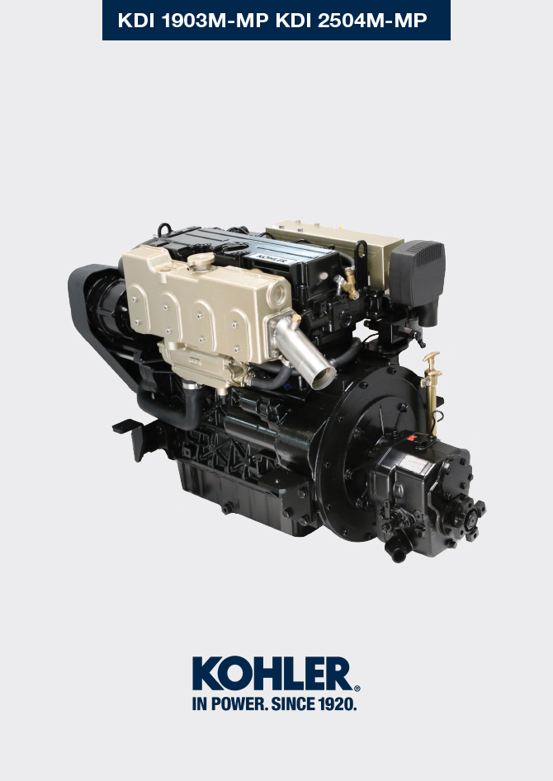

Registrazione modifiche al documento
Qualsiasi modifica di questo documento deve essere registrata dall`ente compilatore, con la compilazione della tabella.

Rilasciato da | Codice | Revisione | Data di emissione | Data revisione | Redatto da | Visto
 | manoff

Istruzioni originali
KOHLER si riserva il diritto di modificare in qualunque momento i dati contenuti in questa pubblicazione.

Sommario
1. TITOLO 1 2
1.1. Asdfsdfsdf 2
1.2. Asdfsdfsdfggg 2

Informazioni sui guasti

Cause probabili ed eliminazione inconvenienti
SPEGNERE IMMEDIATAMENTE IL MOTORE QUANDO:
- I giri del motore aumentano e diminuiscono improvvisamente e senza possibilità di controllo;
- Viene udito un rumore inusuale e improvviso;
- Il colore dei gas di scarico diventa improvvisamente scuro o bianco;
- La spia di pressione olio o una Warning Lamp si accende durante il funzionamento;
- La spia della temperatura liquido refrigerante si accende durante il funzionamento;

La Tab. 13.1 fornisce le cause probabili di alcune anomalie che possono presentarsi durante il funzionamento.

Procedere in ogni caso sistematicamente effettuando controlli semplici prima di smontaggi o sostituzioni.
Avvertenza

- Ricercare l'argomento e le operazioni da effettuare tramite l'indice analitico o l'indice dei capitoli situati all'inizio del manuale.
- Non effettuare i controlli o le operazioni con il motore in funzione.

Tab. 13.1 PROBABILI ANOMALIE IN FUNZIONE DEI SINTOMI
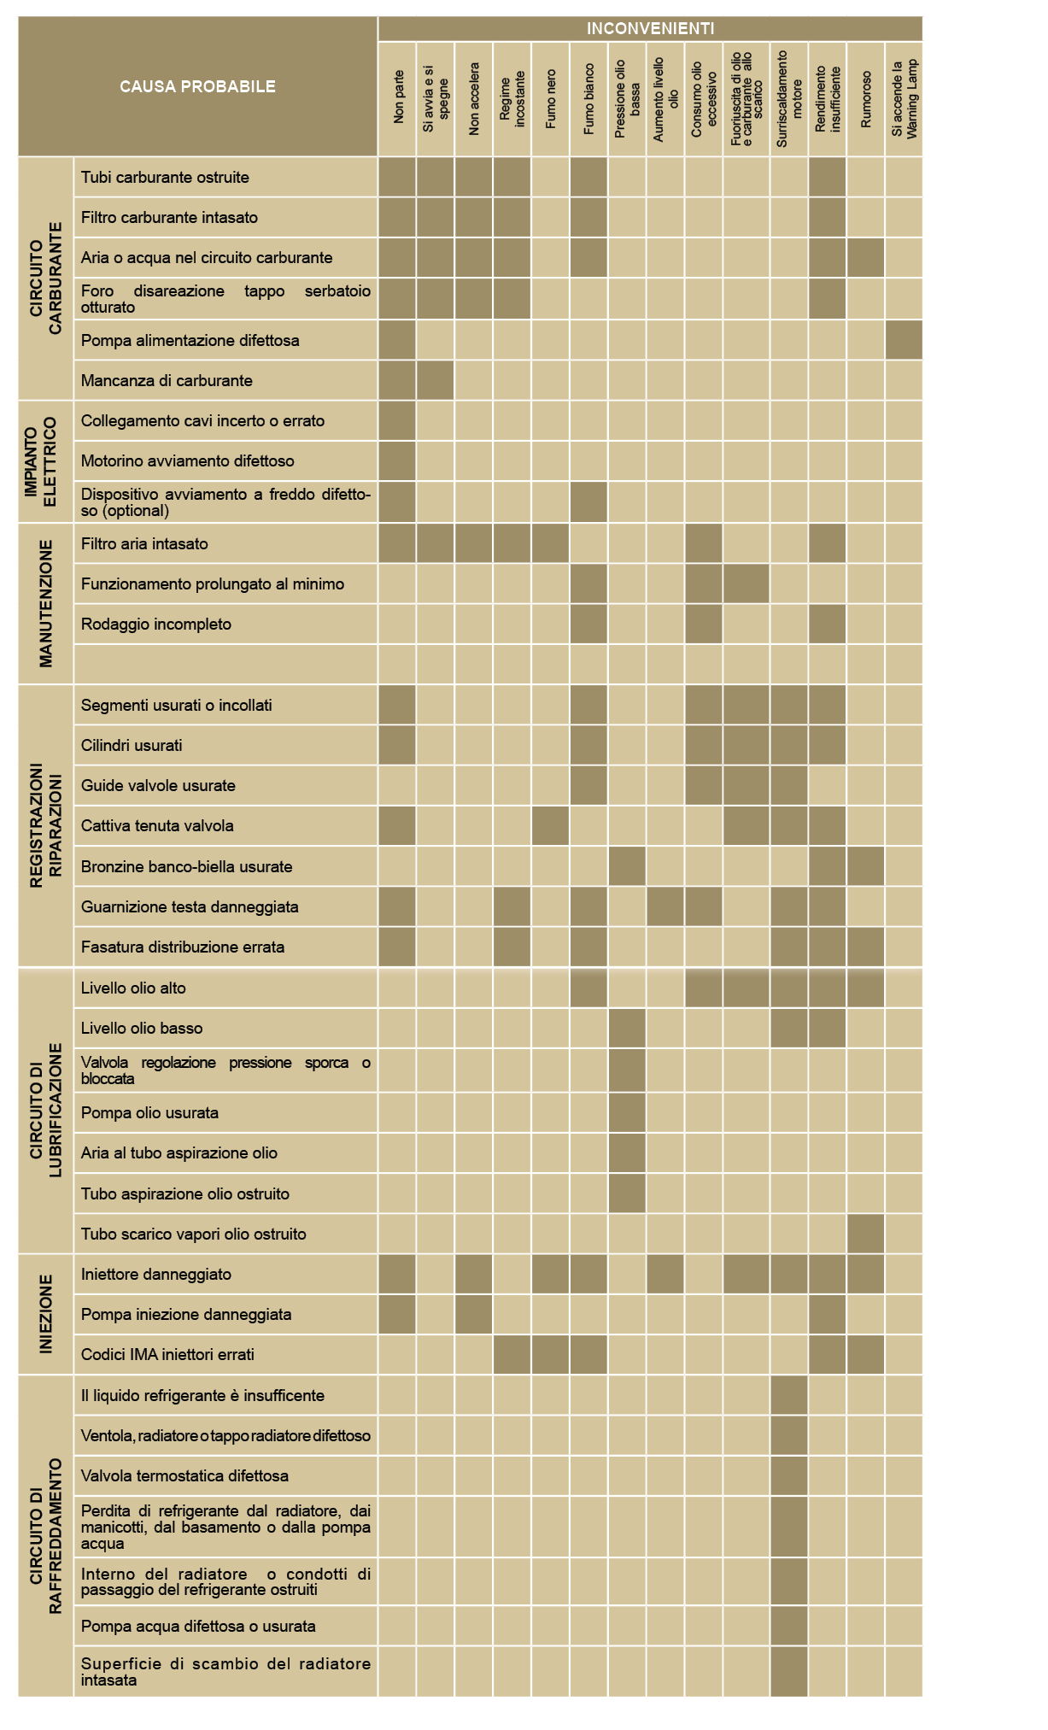

Segnalazione degli errori sul quadro di comando
Nella Tab. 13.2 sono indicati gli errori che si possono generare sul quadro di comando.  Tab. 13.2  POS. DESCRIZIONE  Pressione dell'olio motore bassa  Temperatura del refrigerante alta  Alternatore disattivato  (con giri motore < 850 rpm)  Tagliando di manutenzione (*1)  Voltaggio della batteria insufficente  (display lampeggiante con batteria < 9 V)  Oltre al segnale visivo, gli errori sono udibili tramite segnale acustico proveniente dal quadro. Gli eventuali errori scompariranno automaticamente non appena l'anomalia verrà risolta.  (*1) - L'azzeramento automatico non avviene per il tagliando di manutenzione, l'azzeramento deve essere effettuato manualmente con la seguente procedura:  - Premere il pulsante E fino a visualizzare sul display D la pagina del tagliando di manutenzione ( Service h ).  - Premere contemporaneamente il pulsante E ed F per 10 sec ., sul display D si ripristinano le ore previste per la successiva manutenzione. | 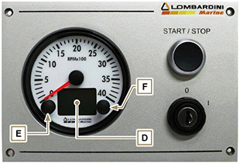  Fig 13.1

